Министерство образования Республики Башкортостан

Государственное автономное профессиональное образовательное учреждение

Уфимский колледж статистики, информатики и вычислительной техники

ОТЧЕТ ПО ЛАБАРОТОРНОЙ РАБОТЕ

Спецкурс

|  |
| --- |
| Проверила  Л.Р.Набиева  «___» _______________ 2024 г. |
| Выполнила  Л.А.Габбасова  «___» _______________ 2024 г. |

2024

Тема: Руководство по использованию базы данных PostgreSQL в настольном приложении с помощью EntityFramework, а также с использование ASP.NET Core WEB API.

Цель работы: Целью данной работы является разработка пошагового руководства по интеграции базы данных PostgreSQL с настольным приложением, созданным с использованием EntityFramework, а также с веб-сервисом на базе ASP.NET Core WEB API.

Ход работы:

На рисунках 1-2 изображены контроллеры.

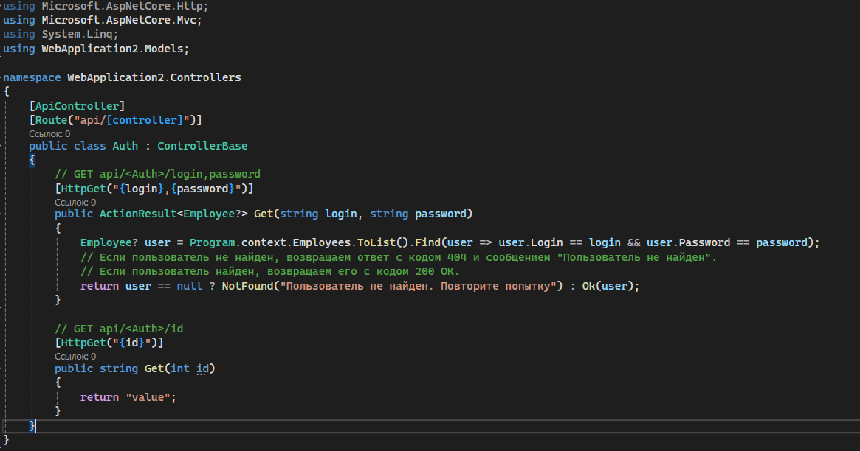

Рисунок 1 – Контроллер для авторизации

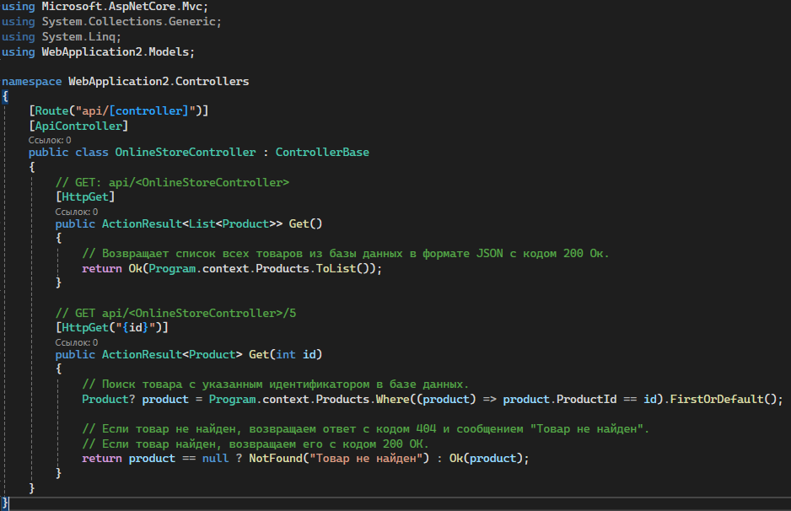

Рисунок 2 – Контроллер для вывода товаров

На рисунках 3-4 изображен процесс авторизации.

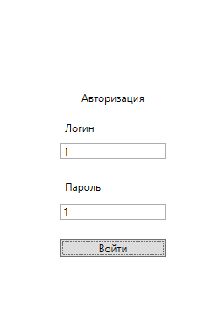

Рисунок 3 – Ввод логина и пароля

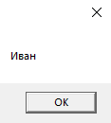

Рисунок 4 – Вывод имени вошедшего сотрудника

На рисунках 5-7 изображено окно «Прайс-лист товаров»

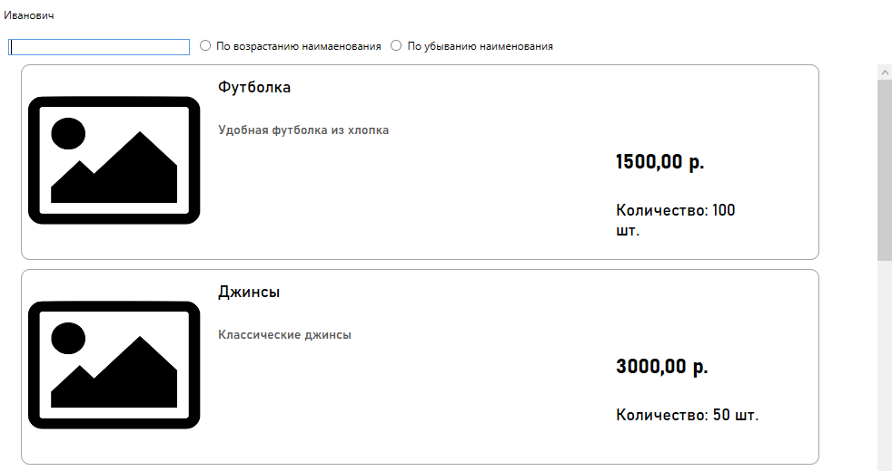

Рисунок 5 – Окно «Прайс-лист товаров»

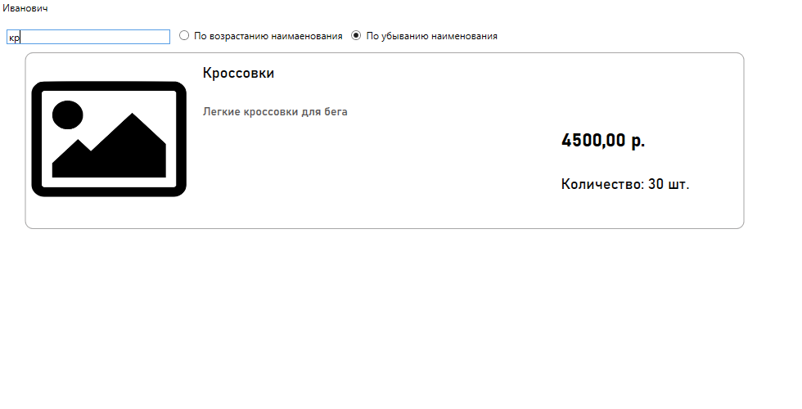

Рисунок 6 – Поиск товаров

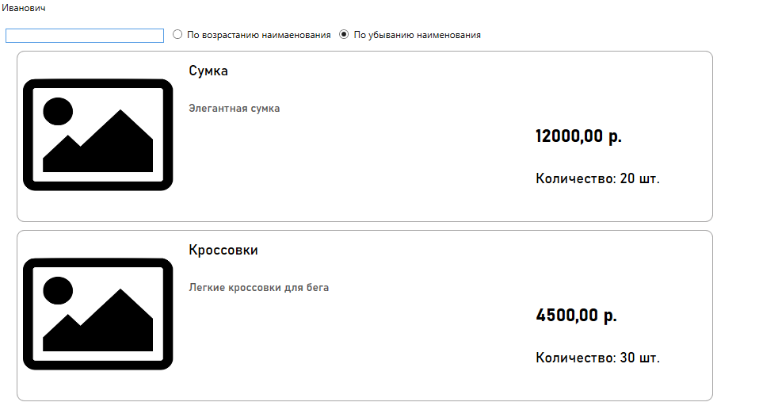

Рисунок 7 – Сортировка товаров

Вывод: в результате работы было разработано руководство, которое обеспечивает понимание основ работы с PostgreSQL EntityFramework и ASP.NET Core WEB API помогает интегрировать PostgreSQL с настольным приложением через EntityFramework показывает процесс создания веб-сервиса на базе ASP.NET Core WEB API взаимодействующего с PostgreSQL и демонстрирует взаимодействие между настольным приложением и веб-сервисом через API